臺北醫學大學今日北醫-TMU Today: 99年產學合作績效激勵及聯合審查作... 第1 頁，共1 頁
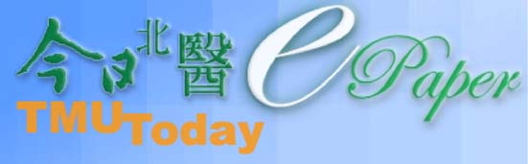
99年產學合作績效激勵及聯合審查作業次年規畫書實地訪評
跨部會激勵計畫審查委員於10月8日至本校進行實地訪視，成員包括行政院科顧組徐主任瑛瑛、工研院太電中心張經理榮輝、中華民國全國工業總會葉秘書長練生、財團法人資訊工業策進會產業支援處蕭副處長美麗、教育部顧問室蘇主任慧貞及行政院科顧組、教育部高教司、經濟部中小企業處代表等一行13人。委員當日除了聽取靜態的簡報、查閱資料及詢問外，更實地走訪產學育成中心、生醫器材試製中心、臨床技能中心及附設醫院的遠距照護中心；這次的實地訪評在蘇慶華副校長、劉得任研發長、許明暉資訊長、育成中心全體同仁及附醫同仁的全力協助下順利完成。【圖：左為校方為委員進行簡報及詢答情形，右為委員實地訪視育成廠商產品】
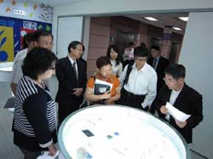
在訪評綜合座談中，委員們對本校過去二年來執行教育部激勵計畫之成果，不論是計畫執行績效、育成中心運作模式，及中心未來規劃等都給予正面肯定，指出本校產學育成營運中心不僅只符合政府期待，更超越了政府的期待，所具備之前瞻性足以擔綱全國大專校院之表率，此外也為本校產學育成營運中心未來自主營運給予了短、中、長期規劃之建設性意見。（文/研究發展處產學育成營運中心）
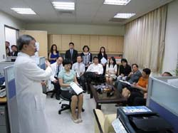 【圖：左為委員訪視本校臨床技能中心，右為附設醫院遠距照護中心】
由 joycechin 發表於 November 23, 2010 03:24 PM
收藏此文：
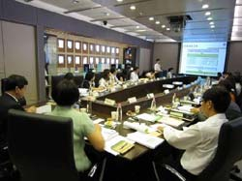
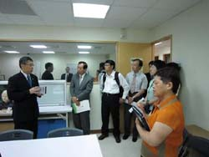

« 本校參加第二屆亞洲區開放式課程暨開放式教育會議 | 回到電子報首頁 | 「99年度全國醫學盃球類聯誼賽」本校 勇奪3冠、2亞、3季、2殿佳績！ »
http://blog.tmu.edu.tw/tmubt/009285.html 2010/11/29

